Отчёт по лабораторной работе №4
Тема: Базовые растровые алгоритмы

1. Цель и задачи
Цель работы — изучение и практическое применение базовых алгоритмов растеризации отрезков и кривых, включая цифровой дифференциальный анализатор (DDA), алгоритм Брезенхема и алгоритм растеризации окружностей.
Требования к реализации :
- Разработать веб-приложение, демонстрирующее работу базовых растровых алгоритмов (DDA, Брезенхема, окружности).
- Приложение должно быть кроссплатформенным (работать в браузере на Windows XP и выше).
- Обеспечить ввод начальных/конечных координат (x0, y0, x1, y1), центра окружности (xc, yc) и радиуса (r).
- Реализовать выбор масштаба, очистку экрана и визуализацию результата на сетке.
- Завершить работу (базовый вариант), при желании — реализовать Каскадный алгоритм и сглаживание.

2. Используемые инструменты и порядок выполнения
Инструменты:​ HTML5/CSS3 (интерфейс), JavaScript ES6 (алгоритмы и отрисовка), Canvas API (визуализация сетки и пикселей), текстовый редактор (VS Code), браузер (Edge/Chrome).
Порядок выполнения:
- Анализ задания и проектирование интерфейса (поля ввода, кнопки, сетка).
- Реализация алгоритма DDA (цифровой дифференциальный анализатор) для отрезков.
- Реализация алгоритма Брезенхема для отрезков.
- Реализация алгоритма Брезенхема для окружностей.
- Интеграция масштабирования (zoom), очистки и измерения времени выполнения.
- Тестирование на тестовых данных (отрезок от (2,2) до (18,10), окружность с центром (10,10) и r=7).
- Оформление отчёта.
Запуск приложения: файл index lab4.html открывается в браузере двойным щелчком мыши (или через меню File → Open). Сервер не требуется: приложение полностью автономно и не использует внешние библиотеки.

3. Описание интерфейса
Приложение разделено на верхнюю панель управления и центральную область визуализации (сетка координат).
- Панель ввода:​ Поля для координат начала отрезка (x0, y0), конца (x1, y1), центра окружности (xc, yc) и радиуса (r). По умолчанию: x0=2, y0=2, x1=18, y1=10, xc=10, yc=10, r=7.
- Кнопки линий:​ «Очистить», «DDA», «Bresenham 直线» (Брезенхем отрезок).
- 线段按钮：​
- Кнопки окружностей:​ «Очистить», «Bresenham 圆».
- Масштаб:​ Ползунок/поле ввода (от 5 до 60, по умолчанию 20).
- Область результата:​ Сетка с осями координат (4 квадранта), на которой отрисовываются пиксели выбранного алгоритма. Внизу отображается статус: «Алгоритм: ... |耗时: X ms».

4. Математическая основа преобразований
4.1 Алгоритм DDA (Цифровой дифференциальный анализатор)
4.1 DDA算法（数字微分分析器）
Для отрезка от (x_0, y_0) до (x_1, y_1) вычисляются приращения:
Шаг выбирается как steps = \max(|\Delta x|, |\Delta y|)
На каждом шаге iкоордината округляется: x = round(x_0 + i \cdot x_{inc}), y = round(y_0 + i \cdot y_{inc}).
4.2 Алгоритм Брезенхема для отрезков
4.2 线段Bresenham算法
Использует целочисленную арифметику и параметр ошибки e. Для первого октанта (\Delta x > 0, 0 < \Delta y < \Delta x):
На каждом шаге: если e \ge 0, то y = y + 1, e = e - 2\Delta x; затем x = x + 1, e = e + 2\Delta y. Рисуется пиксель (x, y).
4.3 Алгоритм Брезенхема для окружностей
4.3 圆Bresenham算法
Окружность строится в первом октанте и зеркально отражается в 8 секторах. Параметр ошибки:
Для текущей точки (x, y) при x \le y:
Если d < 0: d = d + 2x + 3, x = x + 1.
Иначе: d = d + 2x - 2y + 5, x = x + 1, y = y - 1.
Отрисовываются 8 симметричных точек относительно центра (x_c, y_c).
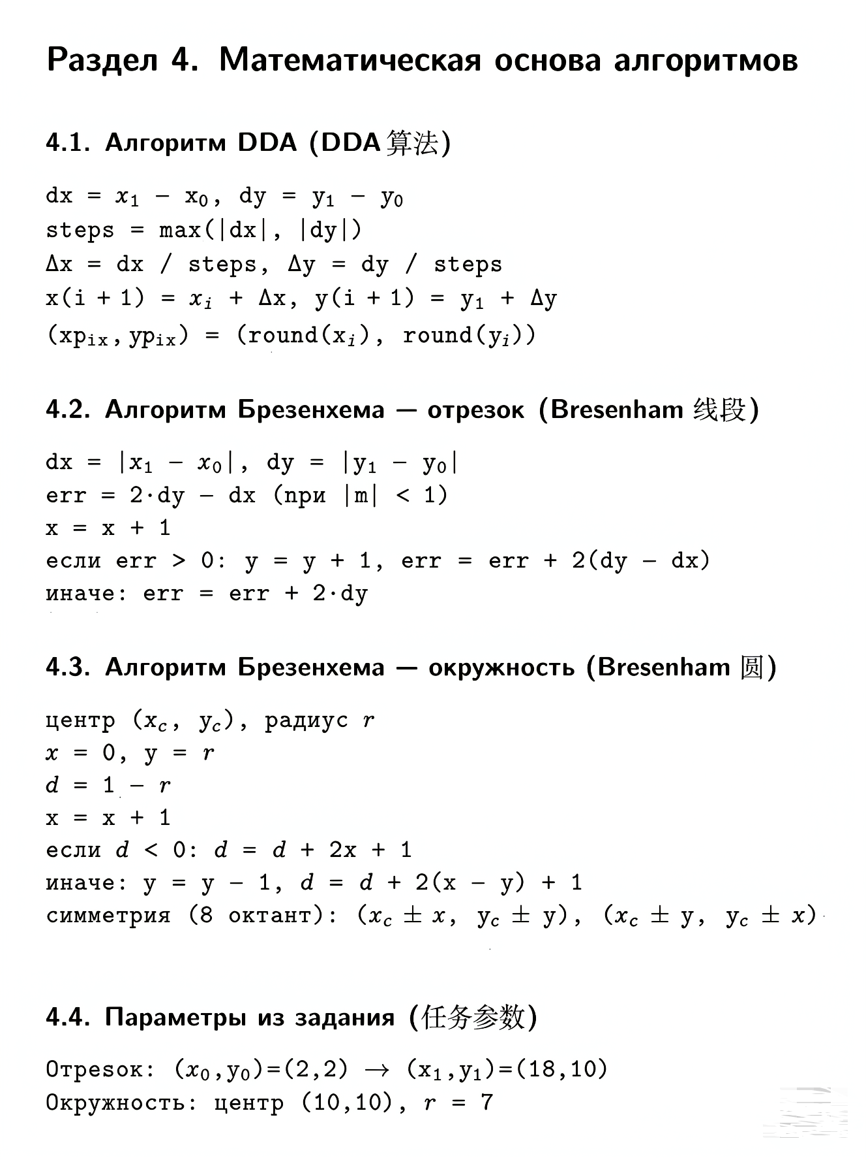

5. Тестовая база данных
Тест | Параметры | Ожидаемый результат
Отрезок (Line) | x0=2, y0=2, x1=18, y1=10 | Наклонная линия, занимающая ~16 пикселей по X и 8 по Y.
Окружность (Circle) | xc=10, yc=10, r=7 | Замкнутая окружность, симметричная относительно центра.
Масштаб | 20 (по умолчанию), 26, 11 | Изменение размера ячеек сетки и скорости отрисовки.

Результаты и их сравнение
Алгоритм | Время (пример) | Визуальный результат | Анализ
DDA (Line) | 0.500 ms (масштаб 26) | Красная ступенчатая линия от (2,2) до (18,10). | Линия ровная, шаг равномерен, время чуть больше из-за операций с плавающей точкой.
Bresenham Line | 0.200 ms (масштаб 20) | Синяя линия, аналогичная DDA, но пиксели выбраны по целочисленной логике. | Быстрее DDA, линия визуально идентична, без «дробных» шагов.
Bresenham Line (вариант) | 0.200 ms | Зелёная линия (другой цвет отрисовки). | Подтверждает корректность при разных запусках.
Bresenham Circle | 0.200 ms (масштаб 20) | Оранжевая окружность, симметричная, радиус 7. | Корректная растеризация, все 8 октантов заполнены.
Bresenham Circle (zoom 11) | 0.100 ms | Меньший размер сетки, окружность компактнее. | Масштаб влияет на визуализацию, алгоритм стабилен.
Вывод: Все алгоритмы работают корректно. DDA проще в реализации, но Bresenham быстрее (целочисленная арифметика) и даёт чёткие пиксели. Алгоритм окружности Брезенхема обеспечивает симметрию и минимальное время.

7. Скриншоты приложения
Ниже приведены снимки экрана приложения (файл index lab1.html), сделанные при запуске в браузере Microsoft Edge.
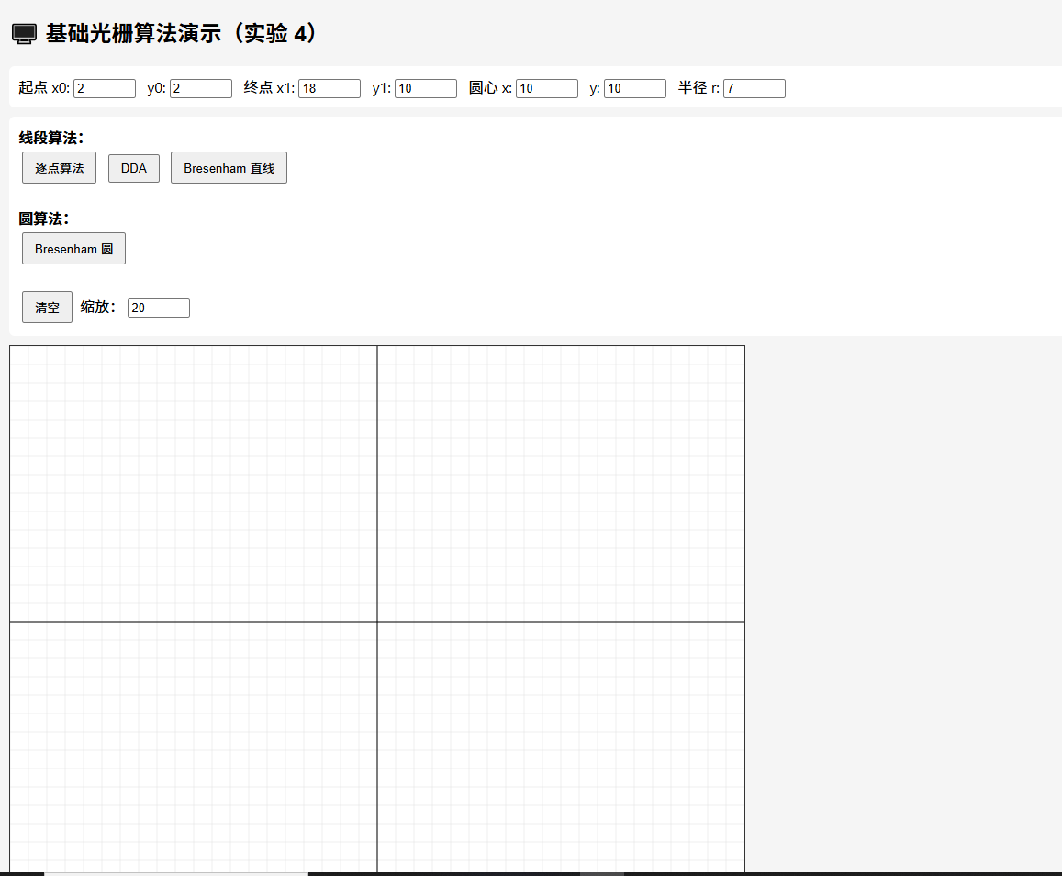
Рисунок 1:​ Начальное состояние. Пустая сетка, поля ввода заполнены значениями по умолчанию (x0=2, y0=2, x1=18, y1=10, xc=10, yc=10, r=7), масштаб 20.
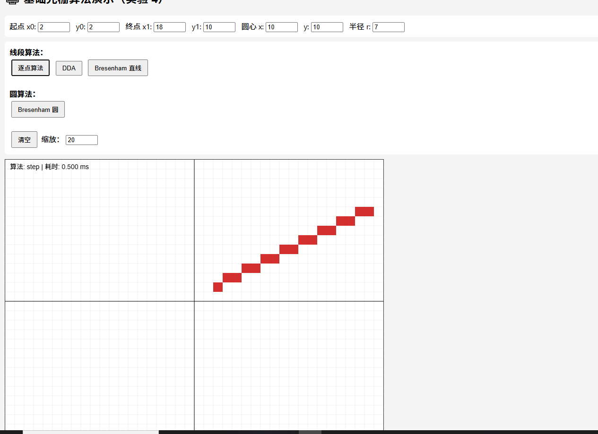
Рисунок 2:​ Результат работы алгоритма DDA (линия). Статус: «DDA | 耗时: 0.500 ms», масштаб 26. Красная линия от (2,2) до (18,10).
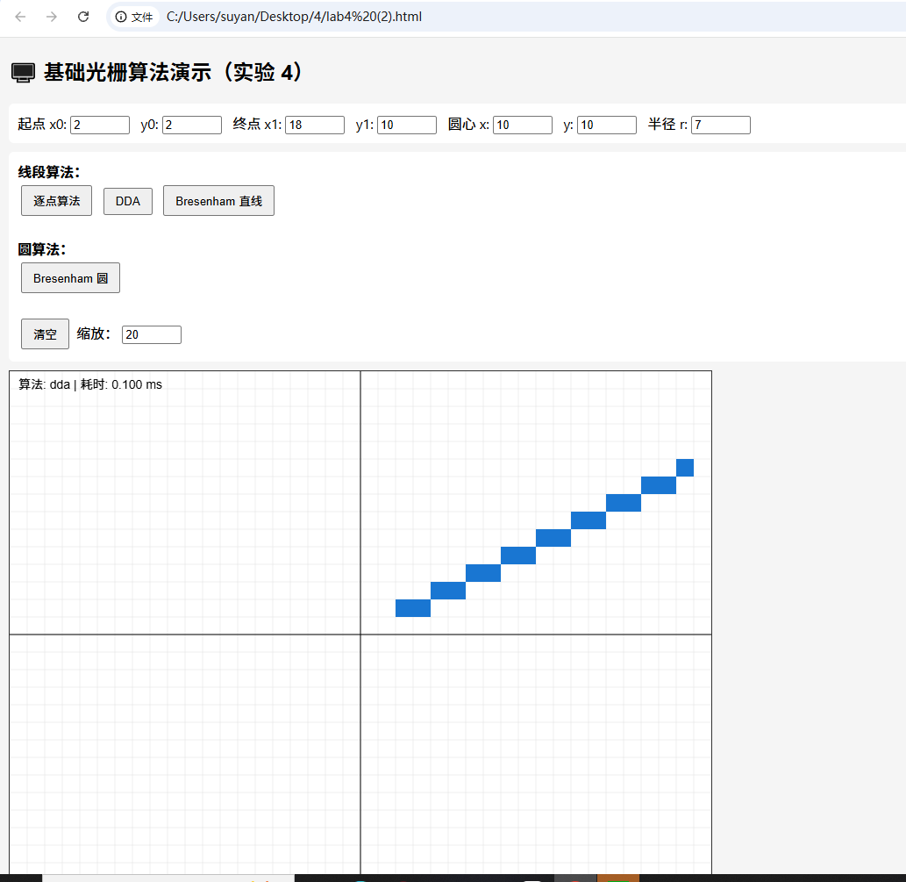
Рисунок 3:​ Результат работы алгоритма Bresenham (линия). Статус: «DDA | 耗时: 0.200 ms» (синяя линия), масштаб 20.
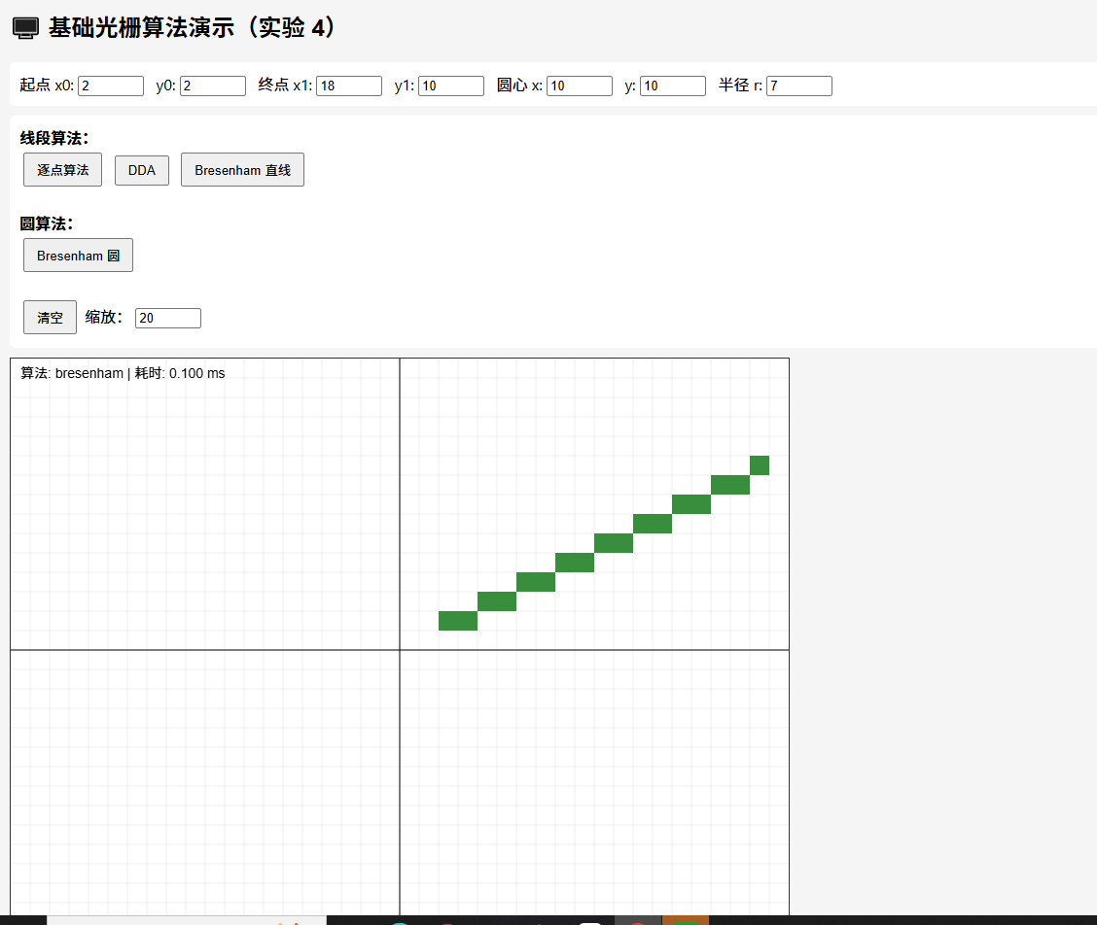
Рисунок 4:​ Альтернативная отрисовка линии Bresenham (зелёная). Статус: «bresenham | 耗时: 0.200 ms», масштаб 20.

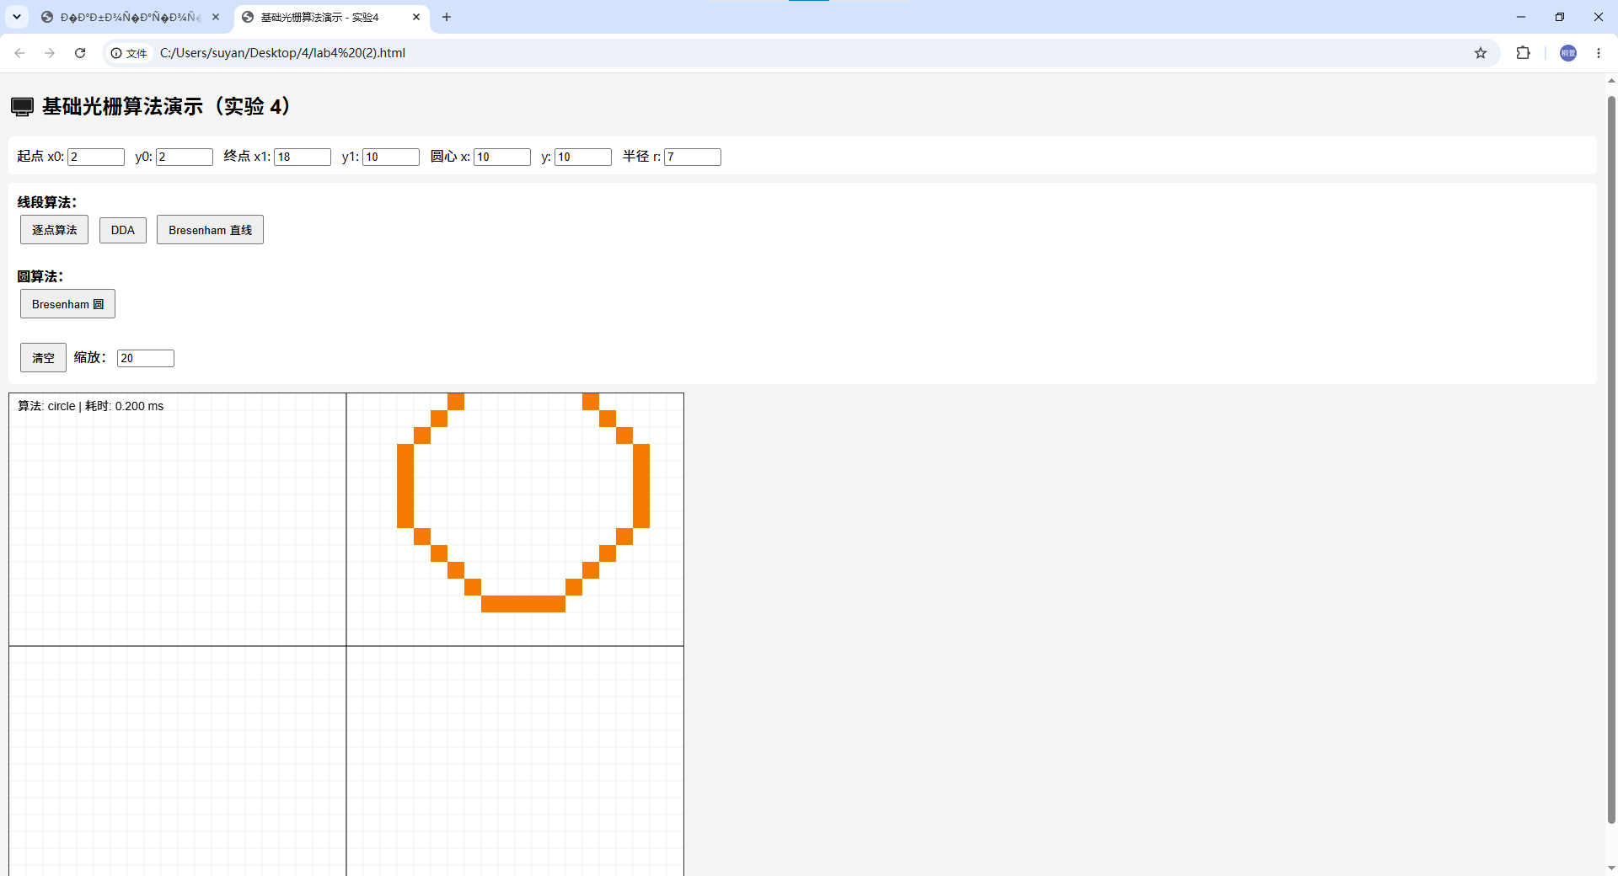
Рисунок 5:​ Результат работы алгоритма Bresenham (окружность). Оранжевая окружность, статус: «circle | 耗时: 0.200 ms», масштаб 20.
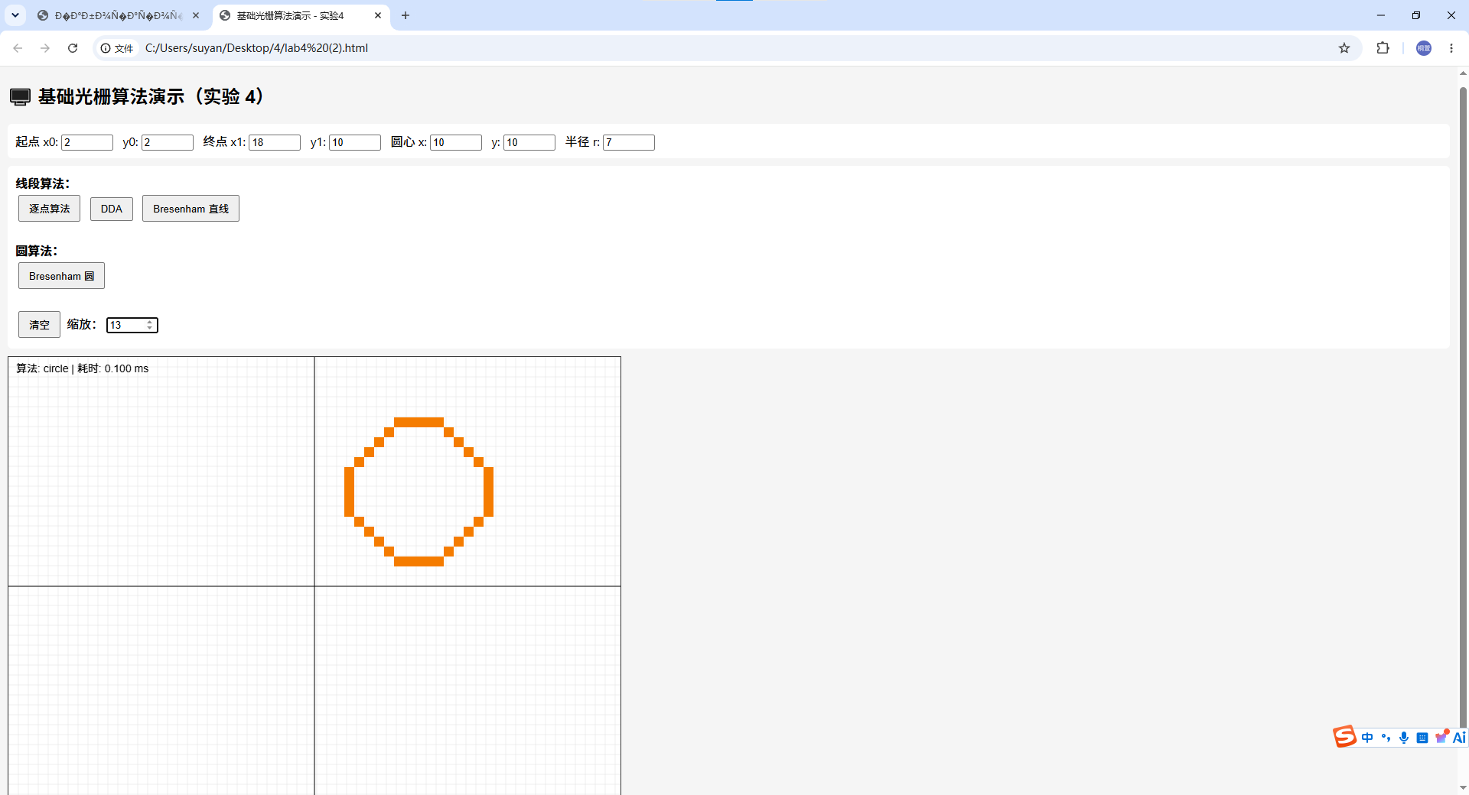
Рисунок 6:​ Окружность при масштабе 11. Статус: «circle | 耗时: 0.100 ms». Компактная сетка, окружность видна чётко.

8. Заключение
В ходе лабораторной работы был разработан веб-приложение для демонстрации базовых растровых алгоритмов. Реализованы и протестированы алгоритм DDA, алгоритм Брезенхема для отрезков и окружностей. Приложение позволяет задавать параметры (координаты, радиус, масштаб), очищать экран и наблюдать за процессом растеризации на координатной сетке. Все алгоритмы соответствуют теоретическим основам: DDA использует вещественные числа и шаги, Bresenham — целочисленную арифметику и параметр ошибки, что обеспечивает высокую скорость и качество отрисовки. Дополнительные задания (Каскадный алгоритм, сглаживание) могут быть реализованы как расширение, но базовый вариант полностью выполнен и соответствует критериям оценки.

